

PRESSEMITTEILUNG

ANTONIO BANDERAS WEIHT DAS HOTEL IBEROSTAR MARBELLA CORAL BEACH EIN

- Der Schauspieler aus Malaga trug mit seiner Anwesenheit zu einer gelungenen Wiedereröffnung des IBEROSTAR Marbella Coral Beach bei.
- IBEROSTAR Hotels & Resorts übernahm das Hotel Anfang September 2010. Nach einem vollständigen Umbau und der Modernisierung aller Einrichtungen wird es nun in dieser Saison wiedereröffnet.

Madrid / Frankfurt, 14. April 2011. Ein internationaler Star für eine Luxuspremiere. Das IBEROSTAR Marbella Coral Beach wurde mit einem außergewöhnlichen Gastgeber eingeweiht: Antonio Banderas. Der Schauspieler aus Malaga, der seit 2010 das Gesicht der Hotelkette ist, wollte die Gelegenheit nutzen und unterstützte mit seiner Anwesenheit den ersten Auftritt von IBEROSTAR Hotels & Resorts an der Costa del Sol.

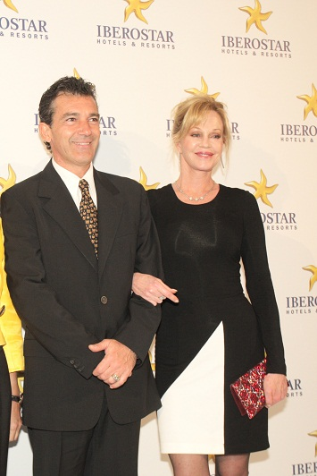
An der Einweihungsfeier nahmen außerdem die Bürgermeisterin von Marbella, Mª Ángeles Muñoz, und weitere Vertreter der Stadtverwaltung von Marbella teil, ebenso sowie Sabina Fluxá Thieneman, Vize-Präsidentin der Gruppe IBEROSTAR, und Luis Herault, Generaldirektor der Marketingabteilung von IBEROSTAR Hotels & Resorts, der die strategische Bedeutung dieses Reiseziels für die Gruppe hervorhob: „Das IBEROSTAR Marbella Coral Beach ist unser Star an der Costa del Sol, einem Reiseziel der Spitzenklasse, sowohl auf nationaler als auch internationaler Ebene. Mit Hotels wie diesem bereichern wir unser Portfolio und bewahren auf perfekte Art das Bestreben unserer Hotelkette, unseren Gästen nur erstklassige Serviceleistungen und Einrichtungen an den attraktivsten Stränden zu bieten.“

Antonio Banderas zeigte sich sehr zufrieden: „Seit einem Jahr arbeite ich mit IBEROSTAR zusammen, einem spanischen Unternehmen, mit dem ich viel gemeinsam habe, wie zum Beispiel die Internationalität. Aber am heutigen Tag feiern wir das freudige Ereignis, dass IBEROSTAR jetzt auch in Marbella in der Provinz Malaga, meiner Heimat, präsent ist. Dies stellt das deutliche Engagement der Unternehmensgruppe für dieses Gebiet unter Beweis, was mich als gebürtiger Malagueño sehr stolz macht.“



Das IBEROSTAR Marbella Coral Beach befindet sich direkt am Strand, nur einen Kilometer von Puerto Banús entfernt, mitten im Herzen der Costa del Sol, in einem der exklusivsten Wohngebiete von Marbella. IBEROSTAR Hotels & Resorts hat das Gebäude im Stil der andalusischen und arabischen Kultur umgebaut und alle Einrichtungen modernisiert, angefangen von den 170 Zimmern in vier Stockwerken (davon 126 Doppelzimmer, 14 Juniorsuiten, 10 Suiten und 20 Zimmer mit Verbindungstür) mit Blick aufs Mittelmeer und Balkon, bis hin zu den zwei Swimmingpools, den Gartenanlagen und den Gemein-
schaftsbereichen.

Restaurant, Snackbar auf der Terrasse, Pianobar, Beach-Klub-Bar, ein hervorragend ausgestattetes Wellnesscenter mit Fitnessraum und VIP-Bereich mit balinesischen Liegen, ein Kidsklub und drei Konferenzräume mit einer Kapazität von bis zu 200 Personen ergänzen dieses vielfältige Angebot. Im IBEROSTAR Marbella Coral Beach ist alles darauf ausgelegt, den Gästen optimale Erholung und Entspannung zu bieten.

Bildunterschriften:
- Antonio Banderas und Melanie Griffith
- Antonio Banderas, Ángeles Muñoz, die Bürgermeisterin von Marbella, Sabina Fluxá, Vize-Präsidentin der Gruppe IBEROSTAR und Óscar González, Leiter der Marketingabteilung für Europa von IBEROSTAR

Hinweis an den Herausgeber:
Druckfähiges Bildmaterial erhalten Sie auf Anfrage.

Zu IBEROSTAR Hotels & Resorts

IBEROSTAR Hotels & Resorts ist eine familiengeführte Ferienhotelkette, gegründet 1986 in Palma de Mallorca (Balearen, Spanien). Als Unternehmenszweig der GRUPO IBEROSTAR, einer der renommiertesten Touristikkonzerne Spaniens mit einer mehr als 50-jährigen Unternehmensgeschichte, managen die IBEROSTAR Hotels & Resorts rund 100 Hotels, mit 36.000 Zimmern, vorwiegend im Vier- und Fünf-Sterne-Segment, in 14 Ländern weltweit

Weitere Information finden Sie unter: http://prensa.iberostar.com/

IBEROSTAR Pressestelle:

Talin Dilsizyan
Telefon: +49 69 75 61 99-21
E-Mail: talin.dilsizyan@edelman.com

